绝密★启用前
2015年普通高等学校招生全国统一考试（湖北卷）
语 文
本试题卷共8页，六大题23小题。全卷满分150分。考试用时150分钟。
★祝考试顺利★
注意事项：
1．答卷前，先将自己的姓名、准考证号填写在试题卷和答题卡上，并将准考证号条形码粘贴在答题卡上的指定位置。用2B铅笔将答题卡上试卷类型A后的方框涂黑。
2．选择题的作答：每小题选出答案后，用2B铅笔把答题卡上对应题目的答案标号涂黑。写在试题卷、草稿纸和答题卡上的非答题区域均无效。
3．非选择题的作答：用签字笔直接答在答题卡上对应的答题区域内。写在试题卷、草稿纸和答题卡上的非答题区域均无效。
4．考试结束后，请将本试题卷和答题卡一并上交。

一、语文基础知识 （共15分，共5小题，每小题3分）
1．下列各组词语中，加点字的注音全都正确的一组是
A．缜（shèn）密 感喟（kuì） 紫蔷薇（wēi） 暗香盈（yínɡ）袖
B．镶（xiānɡ）嵌 驰骋（chěnɡ） 栀（zhī）子花 逸兴遄（chuán）飞
C．热忱（chén） 别（bié）扭 康乃馨（xīn） 积微成著（zhù）
D．菜肴（yáo） 酣（hān）畅 蒲（pú）公英 春风拂（fó）面
【答案】B
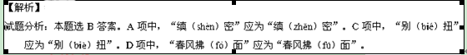
【考点定位】识记现代汉语普通话常用字的字音。能力层级为识记A。
2．下列各组词语中，没有错别字的一组是
A．商埠 绰约 扣人心弦 扶老携幼
B．博奕 翘楚 以逸待劳 固若金汤
C．笃信 聪慧 日臻成熟 灸手可热
D．溃乏 矫情 所向披靡 汗流浃背
【答案】A
【解析】
试题分析：本题选A项。B项中，“博奕”错误，本意是下棋的意思。所以应为“博弈”。C项中，“灸手可热”错误，应为“炙手可热”。 D项中，“溃乏”错误，应该是“匮乏”。
【考点定位】识记并正确书写现代常用规范汉字。能力层级为识记A。
3．依次填入下列横线处的词语，最恰当的一组是
研究伊始，该团队选取了华北、西北地区生产的几十种马铃薯进行分析 ，从营养成分、 、硬度等方面多次试验， 确定了适合加工马铃薯面条的两个品种。随后，又从诸多面粉种类中试验选取了 的小麦粉加以调试。
A．鉴别 色泽 终于 适量
B．鉴别 色彩 终于 适当
C．甄别 色泽 最终 适当
D．甄别 色彩 最终 适量
【答案】C
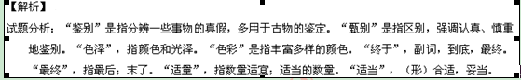
【考点定位】正确使用词语（包括熟语）。能力层级为表达运用E。
4．下列各项中，没有语病的一项是
A．2015年3月1日正式实施了《湖北省全民阅读促进办法》，是我国首部关于全民阅读的地方政府规章，普通人的阅读权益因此获得了法律保障。
B．近年来，生态保护意识渐入人心，所以当社会经济发展与林地保护管理发生冲突时，一些地方在权衡之后往往会选择前者。
C．2014年底，我国探月工程三期“再入返回飞行”试验获得成功，确保嫦娥五号任务顺利实施和探月工程持续推进奠定坚实基础。
D．对血液和血液制品进行严格的艾滋病病毒抗体检测，确保用血安全，是防止艾滋病通过采血与供血途径传播的关键措施。
【答案】D
【解析】
试题分析：本题选D项。A项中，谓语动词“是”缺少主语，将“实施了”改为“实施的”还原主语即可。B项中“前者”指代不明。C项句式杂糅，“确保”和“为……奠定坚实基础”两种句式杂糅。
【考点定位】辨析并修改病句。能力层级为表达运用E。
5．下列有关文学常识和名著阅读的表述，有错误的一项是
A．《古诗十九首》最早见于南朝梁萧统的《文选》，代表了东汉末年文人五言诗的最高成就。这些作品多表现夫妇、朋友间的离情别绪，士人的宦游失意之感，有的作品还发出了人生短暂的感叹。
B．哈姆莱特得知他的父亲被谋杀的真相，悲愤难抑，在发出“人类是多么了不得的杰作……宇宙的精华！万物的灵长”的赞叹后，明确表示不再对人类发生兴趣。这说明莎士比亚对人文主义彻底绝望。
C．“凹晶馆联诗悲寂寞”一回中，月圆之夜，湘云、黛玉相约联诗。二人越联越妙，渐入佳境，湘云出句“寒塘渡鹤影”，黛玉对出了“冷月葬花魂”。这两句诗正是湘云、黛玉各自悲剧人生的写照与象征。
D．《论语·里仁》：“不患无位，患所以立。不患莫己知，求为可知也。”意思是说不愁没有职位，只愁没有任职的本领；不担心没有人知道自己，应该去追求足以使别人知道自己的本领。这说明了自身能力才是最重要的。
【答案】B
【考点定位】识记文学常识和归纳名著内容、概括名著中心意思。能力层级为分析综合C。
二、现代文（论述类文本）阅读 （共9分，共3小题，每小题3分）
阅读下面的文章，完成6－8题。
秦汉时代的普遍知识与一般思想
葛兆光
秦汉时代的普遍知识与一般思想，大致可以归纳如下。
“天”仍然是判断与理解的基本依据。仿效“天”的构造，模拟 “天”的运行，遵循“天”的规则，就可以获得思想与行为的合理性。在人们心目中，凡是仿效“天”的，就能够拥有“天”的神秘与权威，于是，这种“天”的意义，在祭祀仪式中转化为神秘的支配力量，在占卜仪式中转化为神秘的对应关系。不仅是一般民众，就连天子与贵族也相信合理依据和权力基础来自于“天”，秦汉时代皇宫的建筑要仿效天的结构，汉代的墓室顶部要绘上天的星象，祭祀的场所更要仿造一个与天体一致的结构。
“天”所显示的自然法则更加明确地被一些基本的数字概念所表述，而这些概念又被具体化为一些可以操作的技术，于是“天”与“人”之间就被联系起来。首先是“一”。在秦汉时代，它既是宇宙的中心、唯一的本原、至上的神祇，又是天下一统、君主权威、理性法则、知识基础和一切的终极依据。其次是“二”。“二”即阴阳，既可以指日月、天地，也可以指君臣、上下，以及从阴阳引申出来的冷暖、湿燥、尊卑、贵贱。再次是“五”。在《吕氏春秋》中，思想家曾为“五”并列出种种匹配的事物和现象。这说明人们普遍相信“五行”可以归纳和整理宇宙间的一切，使宇宙整齐有序。相反，如果五行、五色、五声、五味、五方、五脏、五祀等等发生紊乱，人们就要用技术将其调整过来，否则人就会生病，社会就会混乱，宇宙就会无序。比如朝代的变更，要顺序地吻合五德的排行；人们的服饰，要顺序地吻合五色的轮次。这种数字概念经历了漫长的整合和论证过程，在秦汉时代终于以系统的形式固定下来。
沟通天地人神的权力仍然被少数术士所掌握。大多数人相信，他们由于有某些特殊的禀赋与训练，拥有与神秘世界对话的能力，人们需要通过他们与天、与神灵、与祖先交流。
当时人们关心的中心问题有以下几类。一是生命。铜镜铭文这样的考古资料透露了秦汉时代人们的生活观念，看来当时的人们相信人是可以不死的，不过也相信人之永恒极其困难。如果说铜镜铭文、帛画、画像石中的神仙内容及秦汉方士的求仙寻药炼金活动，反映了人们对生命的期望和想象，那么很明显，他们也努力地探索过人体的奥秘与医疗技术，张家山汉简中的《脉书》、马王堆帛书中的《五十二病方》等，就反映了人们的焦虑和忧患。正是在这种期望和想象、焦虑和忧患中，人们逐渐形成了生死观念。二是幸福。在秦汉的一般思想世界中，精神上的自由和超越作为人生幸福的内容，渐渐退居次要地位，对幸福的期望往往被普遍的神仙信仰具体化和世俗化，精神上的自由和超越被生理上的自由和超越（永生）所取代，“富贵”与子孙“繁衍”成了更现实的追求，铜镜铭文中那么多的“富贵”和“宜子孙”的字样就是明证。三是国家。当诸侯国家日益消亡或削弱，各种文化区域日趋混融成为一个文化共同体的时候，人们开始彼此认同。“天下”一词在当时是一个较纯粹的政治概念，当人们逐渐有了更广泛的地理知识之后，人们认识到自己所熟悉的地域只是天下的一部分，于是又常常使用“海内”一词。“海内”一词在当时成了中国人的文化疆域的代名词，凡是生活在海内的人，凡是有共同语言、习俗、观念与服饰的海内人，都是“文化意义”上的“中国人”，文化意义上的共同体已经在人们心目中确立了。
（本文有删改）
6．关于秦汉时代人们对“天”的认识，下列理解符合原文意思的一项是
A．汉代的墓室顶部要绘上天的星象，祭祀的场所更要仿造一个与天体一致的结构，这只是为了营造一种神秘的氛围，让普通人敬畏。
B．人类的社会秩序、伦理关系都是以“天”为依据来建立的，如果发生紊乱，人们可以根据自己的意志来进行调节，使问题得到根本解决。
C．无论普通民众还是权贵，都把“天”作为认识世界的基本依据，认为遵循“天”的规则，效法“天”，能够获得思想和行为的合法性。
D．“天”是自然的法则，一切知识都与之相关，秦汉时代的人们以“天”为根本法则认识外部世界，以神仙信仰为终极依据认识自我。
7．下列理解和分析，不符合原文意思的一项是
A．因为“天”等同于“一”，意味着绝对和神圣，所以，秦汉时代皇宫的建筑要仿效天的结构，以显示对唯一的神的崇敬。
B．一些基本的数字概念的表述显示了天与人之间的关联，五行、五声、五色、五方、五祀等实际上都体现了“天”蕴含的自然法则与宇宙秩序。
C．秦汉时代，在很多人的观念里，只有少数被认为有特殊禀赋与训练的术士才能与天、神沟通，并非人人都具有与神秘世界对话的能力。
D．“一”“二”“五”等数字概念表达了“天”所显示的自然法则，这些概念的形成和确立经历了漫长的过程，并牵连着中国古代的思想传统。
8．根据原文内容，下列理解和分析正确的一项是
A．秦汉时代，人们普遍相信“五行”可以归纳和整理宇宙间的一切，使宇宙整齐有序，所以“五”也可以作为宇宙间一切的终极依据。
B．秦汉时代人们的普遍知识与一般思想反映出，中国人对于幸福的理解从来就没有精神超越的层面，而只着重于现世与物质层面。
C．秦汉时代，人们相信永生可以实现，这样的生死观导致了神仙信仰的世俗化，对于“富贵”和“宜子孙”的追求即是神仙信仰世俗化的重要表现。
D．秦汉时代，与“天下”一词作为政治概念不同，“海内”是“文化疆域”的代名词，“海内”的人于文化层面能够彼此认同。
【答案】
6．C
7．A
8．D
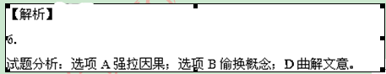
考点：理解文中重要概念的含义。能力层级为理解B。
7．
试题分析：选项A “无中生有”。
考点：归纳内容要点，概括中心意思。能力层级为分析综合C。
8．
试题分析：选项A无中生有；选项B混淆范围；C误划类别。
考点：分析概括作者在文中的观点态度。能力层级为分析综合C。
三、古代诗文阅读 （共34分，共7小题）
阅读下面的文言文，完成9－12题。
赠郡侯郭文麓升副使序
[明]唐顺之
廉吏自古难之。虽然，今之所谓廉者，有之矣。前有所慕于进而后有所惧于罪，是以虽其嗜利之心不胜其竞进之心，而其避罪之计有甚于忧贫之计，慕与惧相持于中，则势不得不矫强而为廉。其幸而恒处于有可慕、有可惧之地，则可以终其身而不至于坏，而世遂以全节归之。其或权位渐以极，则可慕者既已得之，而无复有惧于罪。至如蹉跎沦落，不复自振，则可慕者既已绝望，且将甘心冒罪而不辞。是故其始也，缩腹镂骨以自苦；而其后也，甚或出于饕餮之所不为。人见其然，则曰：“若人也，而今乃若是！”而不知始终固此一人也。虽然，此犹自其既坏言之也。方其刻意为廉之时，而其萌芽固已露矣。苟捐之足以为名，而得之足以为罪，则千金有所必割；苟捐之不足以为名，而得之不足以为罪，则锥刀有所必算。人见其千金之捐乃其奇节，而不知锥刀之算其真机也，从而谓之曰廉。
嗟乎！是安知古之所谓廉者哉？古之所谓廉者，必始于不见可欲。不见可欲，故其奉于身者薄；奉于身者薄，故其资于物者轻。虽其一无所慕与无所惧，而未尝不廉。盖虽欲不廉，而无所用之也。
郭侯治吾常^{【注】}，以平易岂弟、与民休息为政，而尤以清苦绳约自律。余始见侯如是，则亦以为今之所谓廉者耳。徐而与侯处，听其议论，察其志之所存，乃知侯非今之所谓廉者也。侯性本澹泊，苦厌纷华，尝言曰：“我蔬食则喜，肉食则不喜；布裀则寝乃安，纻裀则寝不安。”其奉身率如此。侯盖古之廉者也。闻侯之夫人亦乐于粝食敝衣，与侯所嗜好无异。然则古之廉者，犹或不免于室人交谪，于是益知侯之为难能也。
侯居常三年，升山东副使以去，侯之僚霍君、裘君与其属武进尹杨君征余文为侯赠。夫侯之廉，人既已尽知之，而奚俟乎余之言耶？虽然，余知侯之廉非出于慕与惧，而方其为守，则犹在有可慕、有可惧之地也。自今以往，官益峻而望益隆，将可慕者得而可惧者去矣，侯之廉犹是也，而后人信之曰：侯果非慕与惧者也。然则知侯者莫如余先也，而乌得无言乎？
（选自《荆川先生文集》，有删改）
【注】常：地名，指常州。
9．对下列语句中加点词语的解释，不正确的一项是（3分）
A．而世遂以全节归之 归：称许
B．则千金有所必割 割：舍弃
C．于是益知侯之为难能也 能：做到
D．侯居常三年 居：居住
10．下列各组语句中，分别指向“今之所谓廉者”、“古之所谓廉者”的一组是（3分）
而其后也，甚或出于饕餮之所不为 前有所慕于进而后有所惧于罪
B．
A．
我蔬食则喜，肉食则不喜 不见可欲，故其奉于身者薄
布裀则寝乃安，纻裀则寝不安 侯之廉非出于慕与惧
C．
D．
一无所慕与无所惧 将可慕者得而可惧者去矣
11．下列对原文有关内容的分析和概括，不正确的一项是（3分）
A．本文主要论说为吏之廉，其中对为吏者心理的剖析尤其深刻，有独到的见解。
B．今之所谓廉者，本来有意于利禄，但慑于法律的威严，能够自律，管住自己。
C．古之廉者，无所慕求，偶尔有了不廉的念头，也会克制自己，不付之于行动。
D．在作者看来，郭文麓升任副使后，权位更加尊显，仍将保持古之廉者的本色。
12．请把文言文阅读材料中画线的语句翻译成现代汉语。（9分）
（1）苟捐之不足以为名，而得之不足以为罪，则锥刀有所必算。（3分）
（2）奉于身者薄，故其资于物者轻。（3分）
（3）然则知侯者莫如余先也，而乌得无言乎？（3分）
13．请用斜线（/）给下面文言短文中画线的部分断句。（限断6处）（3分）
王慎中为文，初亦高谈秦汉谓东京以下无可取已而悟欧曾作文之法乃尽焚旧作一意师仿尤得力于曾巩唐顺之初不服其说，久乃变而从之。
（选自《四库全书总目》）
【答案】
9．（3分）D
10．（3分）B
11．（3分）C
12．（9分）
（1）（3分）如果舍弃了不足以成就名声，而得到了不足以构成罪行，那么他对锥刀尖般的微利也必定有所算计。
（2）（3分）供养于自身的（东西）俭薄，所以他们依赖于外物的（程度）就轻微。
（3）（3分）既然这样，那么了解郭侯的人就没有谁先于我了，我怎么能不说说呢？
13．（3分）
初亦高谈秦汉/谓东京以下无可取/已而悟欧曾作文之法/乃尽焚旧作/一意师仿/尤得力于曾巩/唐顺之初不服其说
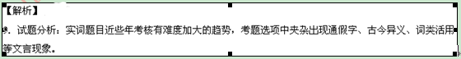
考点：理解常见文言实词在文中的含义和用法。能力层级为理解B。
10．试题分析：本题考查筛选文中信息能力，考生可通读全文找到相关内容总结即可。
考点：筛选文中的信息。能力层级为C。
11．试题分析：本题“归纳内容要点，概括中心意思”“分析概括作者在文中的观点态度”，注意结合全文总结。
考点：归纳内容要点，概括中心意思。能力层级为分析综合C。
12．试题分析：本题考查理解并翻译文中的句子，解答时要注意对重点字词、句式的落实。
考点：理解并翻译文中的句子。能力层级为理解B。
13．试题分析：本题考查断句的能力， 这类题目备考时应遵循先课内再课外的原则，结合以前联系过的文言文高考试题中的部分段落作为断句练习的试题，从而总结断句的规律，在相对有些熟悉又不完全熟悉的基础上掌握解答方法。
考点：理解并翻译文中的句子。能力层级为理解B。
14．阅读下面这首宋诗，然后回答问题。（8分）
劳 停 驿
欧阳修
孤舟转山曲，豁尔见平川。
树杪帆初落，峰头月正圆。
荒烟几家聚，瘦野一刀田。
行客愁明发，惊滩鸟道前。
【注】此诗为欧阳修被贬峡州夷陵令时作。劳停驿，驿站名。
简要说明此诗前两联景物描写的时空变化。（4分）
简要分析第三联中“荒”“瘦”二字的妙处。（4分）
【答案】
（4分）此诗前两联写景，时空变化丰富。从时间节点来看，可分为两个时段，第一联为舟行之时（白昼），第二联为泊舟之后（暮夜）。从取景空间来看，一句一景，富于变化。孤舟山曲、豁尔平川、树杪帆落、峰头月圆，远、近、高、低，布置巧妙。
（4分）①从用字自然传神来看：数缕荒烟，几户人家，在暮色笼罩之下，尤显荒凉冷落；瘦野薄田，狭促如刀，瘦瘠之至 。“荒”“瘦”二字，乃寻常字眼，但在此运用十分贴切，显得自然而工稳，能传达出诗人面对“荒村”“瘦田”的第一感觉，具有很强的感染力。②从情感寄寓来看：“荒”“瘦”二字，包含地僻、田瘦等多重意义，寄寓了诗人对山民的怜悯、关切，以及诗人被贬蛮荒的失意，极好地丰富了全诗的情感内涵。
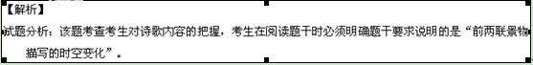
【考点定位】归纳内容要点，概括中心意思。能力层级为分析综合C。

试题分析：此题考查考生对炼字型诗歌鉴赏题型的把握。考生可从字的本义，在诗句中的意义，以及其表达效果等三个方面来进行分析。
【考点定位】鉴赏文学作品的形象、语言和表达技巧。能力层级为鉴赏评价D。
15．补写出下列名篇名句中的空缺部分。（限选5个小题，如超过5个，按所答的前5个小题计分）（5分）
（1）人不知而不愠， ？（《论语》）
（2）君子博学而日参省乎己， 。（《荀子·劝学》）
（3）涉江采芙蓉， 。（《古诗十九首》）
（4）母、孙二人，更相为命， 。（李密《陈情表》）
（5）三径就荒， 。（陶渊明《归去来兮辞》）
（6）岩扉松径长寂寥， 。（孟浩然《夜归鹿门歌》）
（7）群山万壑赴荆门， 。（杜甫《咏怀古迹》）
（8）遥岑远目，献愁供恨， 。（辛弃疾《水龙吟·登建康赏心亭》）
【答案】
（1）不亦君子乎 （2）则知明而行无过矣
（3）兰泽多芳草 （4）是以区区不能废远
（5）松菊犹存 （6）惟有幽人自来去
（7）生长明妃尚有村 （8）玉簪螺髻

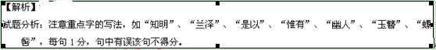
【考点定位】默写常见的名句名篇。能力层级为识记A。
四、现代文（文学类、实用类文本）阅读 （共20分，共4小题）
阅读下面的文章，完成16－19题。
头脑中的旅行
彭 程
①对当代人来讲，旅行是一件平淡无奇的事情，但在古代，技术落后，交通不便，旅行经常和冒险联系在一起，另外还要有相当的经济实力作为后盾，因此，旅行对于很多人来说并非易事。那时候的一些人尤其是文人，愿望难以满足，只好经常借助于幻想，在头脑中旅行。文人许多是贫穷而兼病弱，却拥有敏锐的感受力和丰富的想象力，现实生活中的阻碍反而进一步激发起他们的热情。一幅图画，书里一段并不起眼的描绘，都能够成为点燃他们灵感的火种。借助无限的想象，他们能够生动地描绘出一个地方的景色氛围，读来有身临其境之感。
②法国诗人波德莱尔就突出地体现了这样一种才华。他的不少篇章，都表达了对于远方的向往。远方，始终是一个充满魅力和诱惑的巨大泉眼，汩汩涌流出诗意和美。波德莱尔的女友有着一半非洲血统，据说正是她周身所散发出的异域气息令他痴迷，她的秀发，她的一颦一笑，都让他恍惚感受到了遥远的、另外一个大陆的奇异魅力。他有一首散文诗《头发中的半球》，其中有这样的描绘：
你的头发蕴藏着一个完整的梦，充满了船帆和桅杆的梦；它也包藏着大海，
海上的季风把我带到那些迷人的地方，那里的太阳显得更蓝更深，那里的大气充
满果实、树叶和人类肌肤的香味。
③从这些文字中，你能强烈地感觉到诗人感受力的灵敏和丰盈，视觉、嗅觉等都在全方位地、酣畅地敞开着，借助于一些要素，他生动地描绘出遥远地方的风光气氛，栩栩如生。而这一幅幅巨大的、声色流溢的画面，最终是靠着强大的想象力来加以拼接、连缀和粘合的。
④终其一生，波德莱尔都被港口、轮船、铁路、火车以及酒店客房所吸引，因为这些都连接着远方，通向另外的生活。因为很难真正具备出行的条件，波德莱尔更多的是从想象中获得满足。
⑤获得诺贝尔文学奖的俄罗斯作家蒲宁，也是一位善于运用想象力的大师。在自传体长篇小说《阿尔谢尼耶夫的一生》中，他回忆了自己在俄罗斯腹地的一个庄园里度过的童年时代。在漫长寒冷的冬夜，《鲁滨逊漂流记》等书里的插图，让他想象遥远的热带。狭窄的独木船、拿着弓箭和长矛的光身子的人、椰子树林，都让他感到甜蜜和陶醉，产生了一种身临其境的幻觉：“我不但看到，而且以自己的整个身子感觉到了那么多干燥的炎热，那么多阳光！”以至于多年后，他有机会来到那些地方时，心中浮现的第一感觉就是：对，对，所有这一切正如我三十年前首次“看到”的那样！
⑥拥有这样一种强大的想象能力，堪称是生命中获得的宝贵奖赏。它打通了一条连接诗和美的道路。
⑦以上种种都表明，一个善感的灵魂，可以创造出怎样的奇迹。这是一些具有异禀的人，能够通过一棵树想象一片森林，借助一片贝壳想象一片大海。一些零散寒伧的线头布片，到了他们手中，竟被拼接成一幅色彩斑斓的织锦。读这样的作品，与其说是观赏作者借助于想象而描绘出的风景，不如说是欣赏灵魂的奇观。这样的灵魂正是艺术的摇篮和息壤。
⑧当然，我们都是凡夫俗子，不具备那样卓越的才华。不过，从他们的这种嗜好中，还是可以悟出一些有益的东西。虽然如今旅行成本大大降低，但一个人的时间、精力、财力等，永远是处于一种短缺的状态。相对去过的地方而言，更多的地方是去不成的。这样，就不妨退而求其次，借助想象的力量来作为一种弥补。
⑨在这个意义上，我们有必要向那些杰出作家学习，培养和丰富自己的想象力，努力使自己变得细腻善感：欣赏一泓碧蓝的山涧溪水的图片，仿佛感觉到浸入脚底的丝丝寒凉；目光流连于画面上一间江南小城临水的茶楼，似乎嗅到一缕明前龙井的清香。对于气氛、情调的细腻感知和把握，才堪称旅行最重要的收获。
⑩如今技术的快速进步，为这种想象的旅行提供了极好的帮助，鼠标轻轻一点，你可以从白雪皑皑的北极冰原，到花木葳蕤的热带海岛。瞩目于图片，充分调动想象力，把感受的旋钮调到最高档，庶几可以获得几分真切的、身临其境般的体验。
当然，对于这种替代的旅行，你尽可以不以为然，但我只需要用一句话来辩护：人生奄忽，步履真正踏及的地方，能有几处？
（本文有删改）
16．下列对文章内容的分析和概括，正确的两项是（4分，两项都对得4分，答对一项得2分，有错项得0分）
A．作者认为文人多与贫穷相伴，这使得他们对生活有着更加深刻的体验，从而拥有了敏锐的感受力和丰富的想象力，蒲宁就是明证。
B．文章运用古今对照的手法，从文学写作延伸到普通人的日常生活，说明以丰富的心灵展开对未知的想象是普通人培养审美化的生活态度的必要手段。
C．“头脑中的旅行”不是才华横溢的作家的专利，普通人通过自身的努力，变得细腻善感，同样可以在这种替代性的旅行里获得身临其境般的体验。
D．第⑨段中“目光流连于画面上一间江南小城临水的茶楼，似乎嗅到一缕明前龙井的清香”一句，运用了比拟的修辞手法，从视觉与嗅觉的角度展开联想。
E．今天，科技的发达既使现实的旅行更加便利，也为想象的旅行提供了帮助，瞩目于网上的各种图片，在头脑中旅行，我们可以“抵达”世界的各个角落。
17．文章第②段引用波德莱尔散文诗《头发中的半球》的片段，有何作用？请简要分析。
（4分）
18．作者为什么说“读这样的作品，与其说是观赏作者借助于想象而描绘出的风景，不如说是欣赏灵魂的奇观”？请简要分析。（4分）
19．与现实中的旅行相比，“头脑中的旅行”是一种替代性的旅行，它可以满足人们对远方的向往吗？请结合文章内容和个人生活体验，谈谈你的看法。（8分）
【答案】
16．C E
17．①以具体例子说明想象的旅行打开了诗人通向远方的道路，诗人虽然不能亲临其境，却能从丰富的想象中获得满足。②生动地表现了诗人的才华——即使身不能至，也能够以超凡的想象力和敏锐的感受力生动传神地描绘出远方的风景，呈现出富有诗意、流光溢彩的画面，给人以强烈的感染。
18．①因为借助想象描绘出的风景并不完全是现实的复现，而是作家的艺术创造，其中蕴含了作家连通诗和美的生命感受。②作家之所以能够创造出这样的艺术世界，是源于其善感的灵魂、丰富的心灵。杰出作家想象中的旅行实乃心灵的探寻，他们描绘的动人风景，映现的正是作家心灵世界的奇景。
19．答案示例一：头脑中的旅行足以满足我们对远方的向往。①现实生活中的各种束缚不可避免，我们未必有条件、有能力踏遍万水千山。②头脑中的旅行能超越现实旅行的局限，我们凭借丰富的想象力和敏锐的感受力可以领会旅行的真正精神，领略远方的精彩。③我们向往远方，实质上是为了摆脱平庸的现实，获得别样的生活体验，精神的漫游可以拓展生活中的诗意空间，令平凡的现实生活变得丰富多彩。
答案示例二：现实中的旅行与头脑中的旅行各有优势，互相不可替代，二者互补，能够更好地满足我们对远方的向往。①百闻不如一见，条件具备时，我们不妨踏上旅途，去欣赏远方的自然风光与人文景观。②如果不具备实地旅行的条件，大可借助想象，在心灵世界中构建“第二自然”，感受远方的魅力。③现实有限而想象无垠，头脑中的旅行能够使我们超越现实，突破束缚。真实与想象交融，头脑中的旅行就能为眼前的风景增色添彩，令现实的旅行更加富有意趣，从而更好地满足我们对远方的期待和向往，同时也使我们的想象力得到丰富和提升。
答案示例三：头脑中的旅行无法满足人们对远方的向往。①现实中的旅行能够把我们带到真实的远方，在现场获得直接体验，而头脑中的旅行毕竟是一种替代性的旅行，想象出的远方再美好也不真实，不能提供我们关于远方的准确的认识。②一些细腻微妙的感受与体验只有身临其境才能获得，不可能通过头脑中的旅行得到。远方风景里动人的韵致，不亲眼目睹，不亲身感受，就永远无法真切地体会到。远方，如果只能想象，不能亲至，将是巨大的遗憾。③头脑中的旅行能否满足对远方的向往，与人的感受力和想象力密切相关。如果一个人没有善感的心灵，缺乏想象力，就无法想象充满魅力的远方，也就不能满足他对远方的向往。
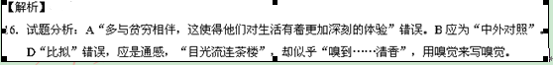
考点：分析文章结构，把握文章思路。能力层级为分析综合C。
考点：归纳内容要点，概括中心意思。能力层级为分析综合C。
17．试题分析：本题是考查句段和引用的作用，其中应更侧重于引用，因为题干中问的是“引用波德莱尔散文诗《头发中的半球》的片段”，而不是直接说第②段波德莱尔散文诗《头发中的半球》的片段，可见这里是一个暗示。
考点：分析作品结构。能力层级为分析综合C。
18．试题分析：本题既考查学生理解句子的能力，又考查学生筛选信息和概括信息的能力。首先要分析题干中的句子，理解其含义；然后再回归文本，找到这句话；最后在上下文按照由近及远的方式搜索。
考点：赏析作品的内涵，领悟作品的艺术魅力。能力层级为鉴赏评价D。
19．试题分析：首先要审题，一审题干出题的方向，二审我们需要答什么，三审答案的模式。
考点：对作品进行个性化阅读和有创意的解读。能力层级为探究F。
五、语言文字运用 （共12分，共3小题）
20．南水北调中线干线工程输水路线，源起湖北丹江口水库，终至北京、天津。请依据右图，用一段文字描述该干线工程的输水路线。
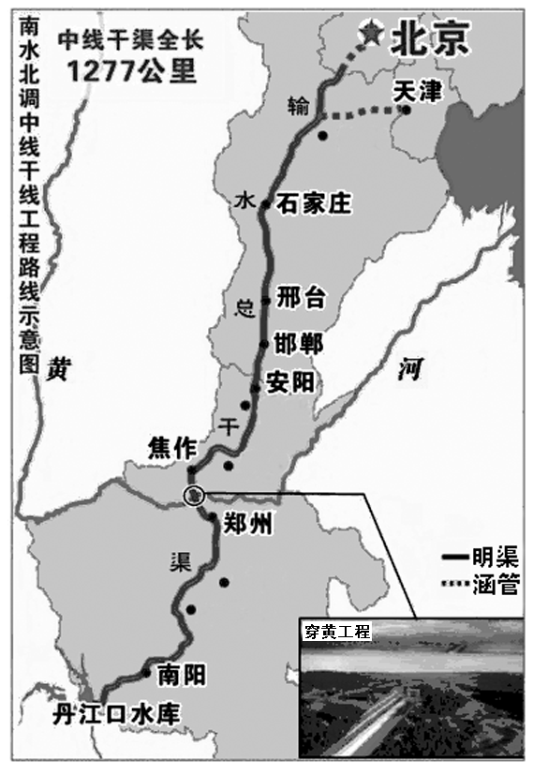
要求：
①包含图示总干渠经过地；
②不少于5 个动词；
③语言表达准确、简明、连贯；
④不超过80 字。（4分）
【答案】
答案示例：一渠清泉，源自丹江口水库，从南阳上郑州，穿越黄河，过焦作，出安阳，入河北邯郸，经邢台，走石家庄，分流东至天津，北达北京。源源南水北流去，绵绵千里饮甘泉。
【解析】
试题分析：本题考查学生对图表的阅读和转化能力。题干要求比较详细，指向明确。只要按照要求一步步回答即可。题干要求“描述路线”，答案的大部分内容隐含在题干中。
【考点定位】语言表达简明、连贯、得体、准确、鲜明、生动。能力层级为表达运用E。
21．仿照示例，从下列构字部件中任选两个不同的部件，另组一个汉字，并用该字组成一个双音词，再以该词立意，写两句感想。要求：①立意积极；②语句整齐；③不超过20字；④构字、组词不在答题卡上单独列出，包含于感想之中即可。（4分）
构字部件：禾 亻口 日 又 月 言 
构字词示例：＋又 → 友 → 友善
感想示例：行友善营造温馨社会 讲真诚建设美好家园
【答案】答案示例一：（日＋月→明→文明）
创文明社会 建和谐中国
答案示例二：（禾＋日→香→书香）
博览群书通晓天下事理 沐浴书香养成高尚人格
【解析】
试题分析：本题考查的文字组合以及由汉字产生的联想，题型新颖，但是难度不大。只要注意在组字、组词时，可以选择自己比较熟悉的，易于抒发感想的词就可以了。
【考点定位】语言表达简明、连贯、得体、准确、鲜明、生动。能力层级为表达运用E。
22．欣赏右边的天鹅戏水图，围绕“早春”，写一首小诗或一则短文。
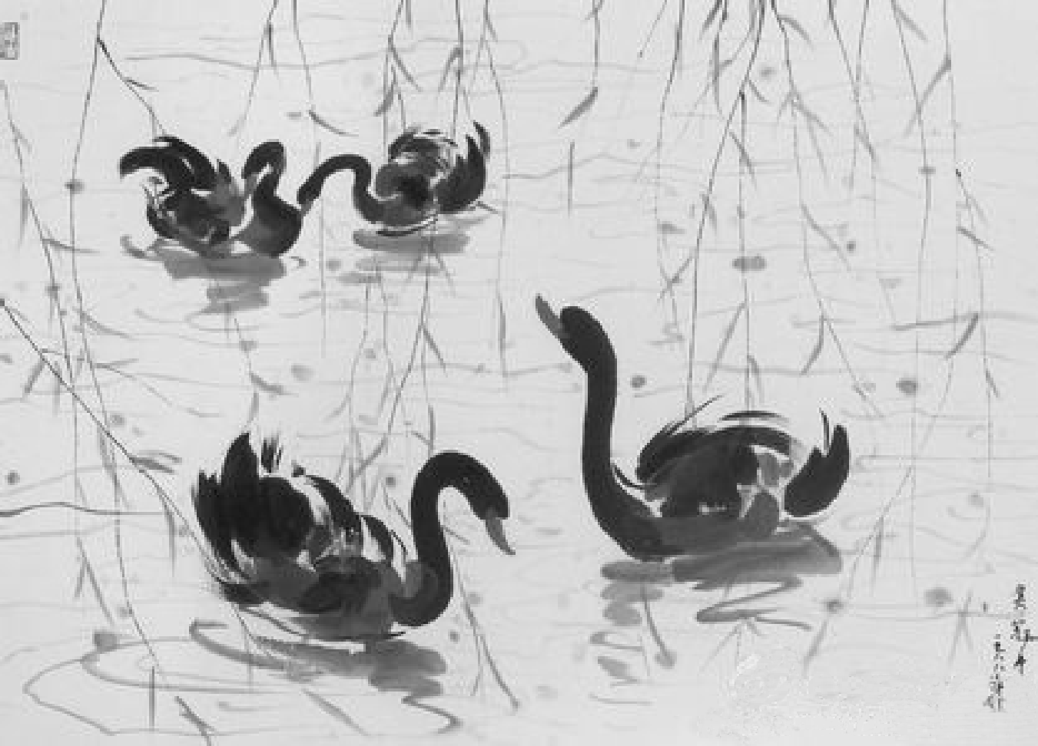
要求：
①突出景物特征；
②语言表达鲜明、生动；
③不超过80字。（4分）
【答案】答案示例一： 一池水融融，几丝柳依依。天鹅知春暖，悠游自在啼。
答案示例二： 东风轻拂，柳条上钻出了片片嫩叶，丝丝柔条，袅袅依依。几只黑天鹅伸着长长的脖子，如公主般雍容优雅，在一池碧水中自在地嬉戏，悠然地游弋；绿水微漾，泛起圈圈涟漪。
【解析】
试题分析：本题考查学生的图文转换能力，同时要求做到表达的简明连贯得体。本题要求考生为“天鹅戏水图”写诗或配文。学生可以从背诵过的诗词中选取例子，仿写。如《早春》。
【考点定位】语言表达简明、连贯、得体、准确、鲜明、生动。能力层级为表达运用E。
六、写作 （共60分，共1小题）
23．阅读下面的材料，按要求作文。（60分）
泉水在地下蓄积。一旦有机会，它便骄傲地涌出地面，成为众人瞩目的喷泉，继而汇成溪流，奔向远方。但人们对地下的泉水鲜有关注，其实，正是因为有地下那些默默不语的泉水的不断聚集，才有地上那一股股清泉的不停喷涌。
请根据你对材料的理解和感悟，自选一个角度，写一篇不少于800字的文章，文体自定，标题自拟。要求：立意明确，不要套作，不得抄袭。
【答案】略
【解析】
【简评】
2015年高考湖南卷的作文题，是则情景类材料作文。一则百来字的短文，竟能呈现出一幅动静相宜、有声有色的优美画卷。确实不容易！喷泉之所以能众人瞩目，是因为有地下泉水的默默不语的聚集。其中所隐含的人生哲理，很容易引发考生的联想，使考生联系自己的人生经历和经验，富有个性和创意地表达自己关于人生、生命、成长等的认识和思考。作文材料贴近考生实际，语言简明生动，文字简明扼要，相关要素对比鲜明，寓意也比较显明，不存在阅读和理解的障碍，便于考生快速进入试题情境和写作状态。试题在凸显可写性的同时，还较好地解决了防套性的问题，在一定程度上避免了浅思维习惯下应试作文模式的泛滥，能够更为有效地落实高考作文的测量目标。
【立意】
“蓄积”与“喷涌”的关系虽然简单明了，却有着多向立意的可能，比如：“耕耘与收获”“过程与结果”“个人与集体”“积累与成功”“准备与机遇”“位置与价值”“先与后”等，都属于正确的立意。而“众人瞩目”与“鲜有关注”的鲜明对照，则可能促使考生展开“现象与本质”“片面与全面”“局部与整体”“孤立与联系”“静止与发展”“感性与理性”“眼前与长远”等的思辨。
如像下面的立意都偏离了主旨：（1）泉水涌出地面才成为喷泉，所以写抓住机会，促成改变；（2）要想成为众人瞩目的对象，就必须涌出地面，去吸引人们的眼球；（3）不同的环境和条件使同一事物的命运不同，所以写环境和条件的重要性。
考点：能写论述类、实用类和文学类文章。能力层级为表达运用 E。

